前言：Android NDK r7及以上的版本已经集成了Cygwin编译环境，也就是说，我们完全可以抛弃庞大的Cygwin了。
1、首先确认自己的ADT版本，NDK plugin的支持是在ADT 20及以后的版本。
2、 安装NDK插件（该组件集成C/C++开发环境），既在安装ADT工具的时候勾选NDK组件，一路next后重启Eclipse使插件生效
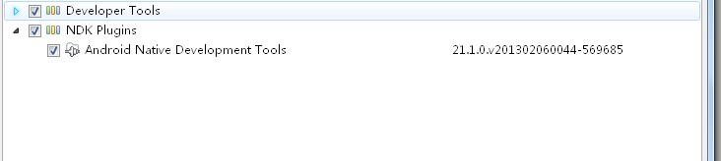
3、下载NDK工具http://developer.android.com/tools/sdk/ndk/index.html，我使用的是最新的android-ndk-r8e-windows-x86.zip，下载完后解压缩。
4、Eclipse -> Window -> Preferences -> Android -> NDK，设置NDK为刚刚解压缩的工具包路径。
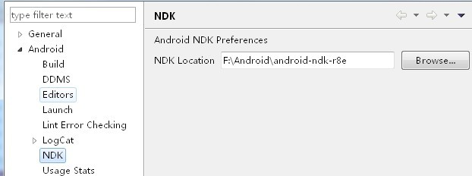
5、ndk下的例子工程hello-jni导入到eclipse中。
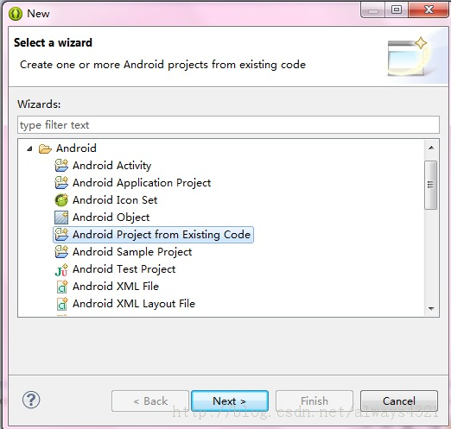
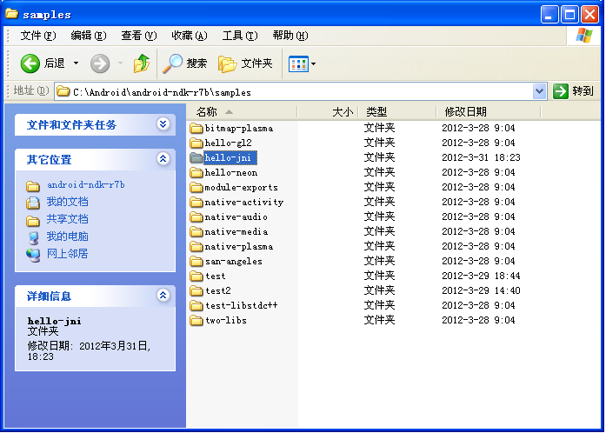
6、右键点击工程目录依次Properties->Builders->New 选中Program 并确定。
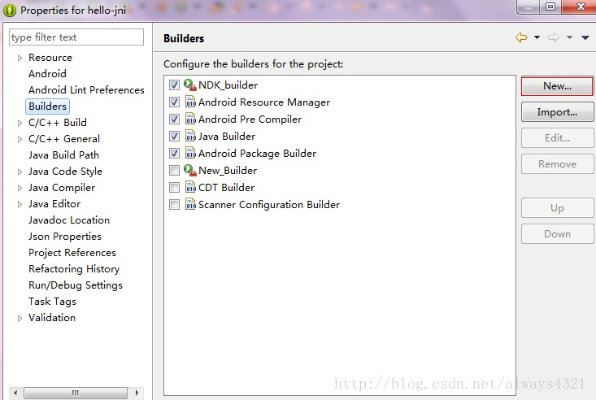
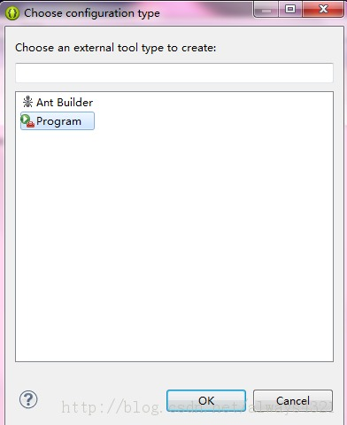
7、 Name自己指定，Location通过Browse File System 指定，Working Directory通过Browse Workspace指定。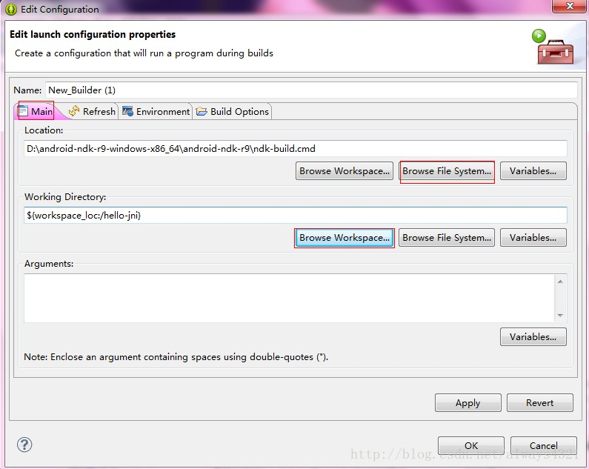
8、 Refresh项若不是针对整个工作空间选择第三个即可。
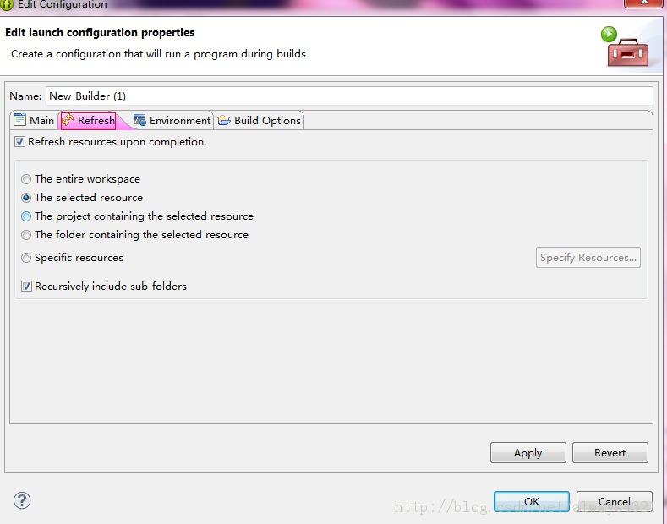
9、Build Options 项所选如图。
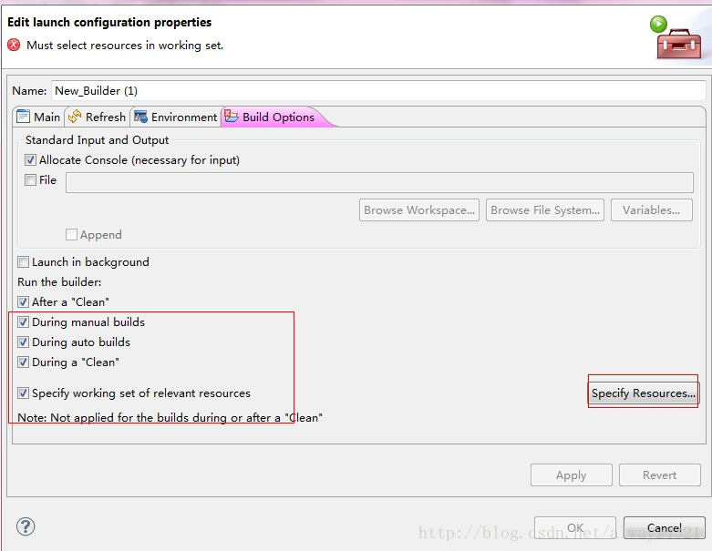
选中jni即可。
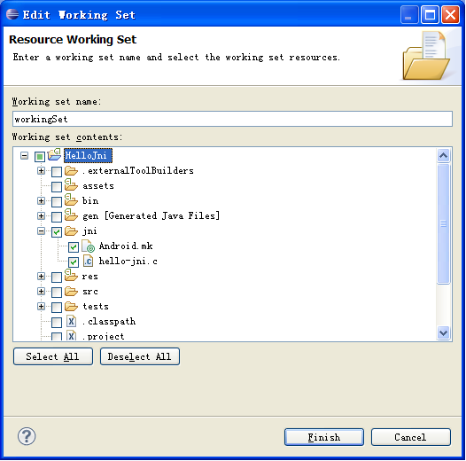
将编译器up到最先位置
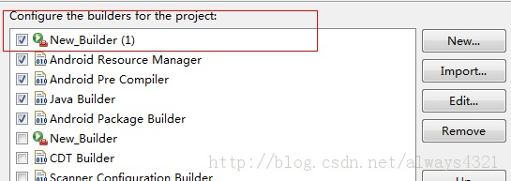

开始测试：
项目可能会报出很多problem，但是这是没问题的，将problem删除，clean一下项目，会生成so文件
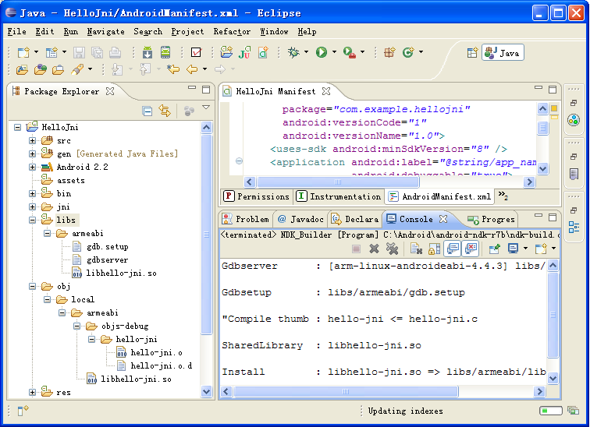

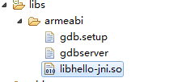
添加so到运行库
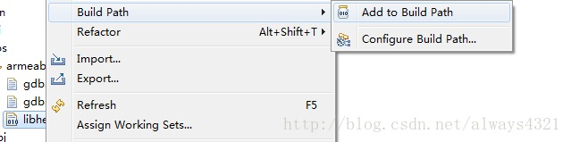

添加后打开Configure Build Path，勾上所添加的so文件，eclipse是默认不会自动帮你勾上的
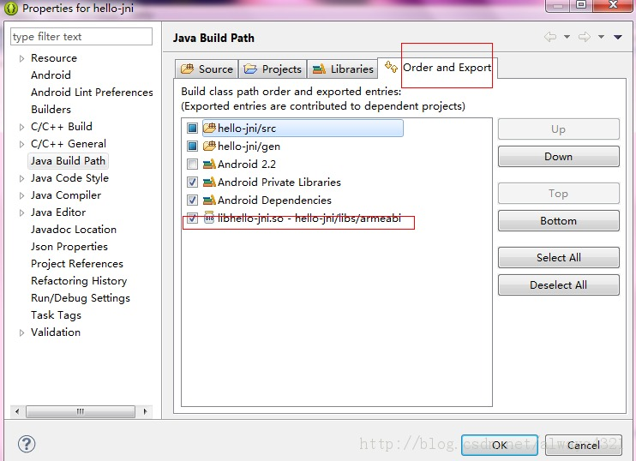
在AVD下成功运行。
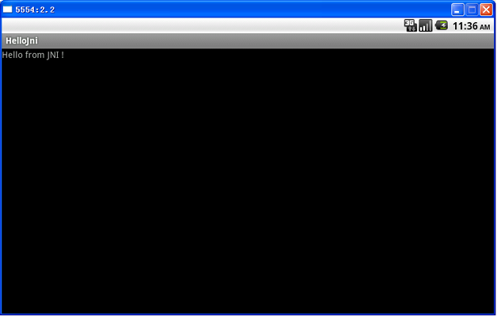
前言：Android NDK r7及以上的版本已经集成了Cygwin编译环境，也就是说，我们完全可以抛弃庞大的Cygwin了。
1、首先确认自己的ADT版本，NDK plugin的支持是在ADT 20及以后的版本。
2、 安装NDK插件（该组件集成C/C++开发环境），既在安装ADT工具的时候勾选NDK组件，一路next后重启Eclipse使插件生效
3、下载NDK工具http://developer.android.com/tools/sdk/ndk/index.html，我使用的是最新的android-ndk-r8e-windows-x86.zip，下载完后解压缩。
4、Eclipse -> Window -> Preferences -> Android -> NDK，设置NDK为刚刚解压缩的工具包路径。
5、ndk下的例子工程hello-jni导入到eclipse中。
6、右键点击工程目录依次Properties->Builders->New 选中Program 并确定。
7、 Name自己指定，Location通过Browse File System 指定，Working Directory通过Browse Workspace指定。
8、 Refresh项若不是针对整个工作空间选择第三个即可。
9、Build Options 项所选如图。
选中jni即可。
将编译器up到最先位置

开始测试：
项目可能会报出很多problem，但是这是没问题的，将problem删除，clean一下项目，会生成so文件

添加so到运行库

添加后打开Configure Build Path，勾上所添加的so文件，eclipse是默认不会自动帮你勾上的
在AVD下成功运行。

